|  |  |  |  |  |  |  |
| --- | --- | --- | --- | --- | --- | --- |
|  | Regaderas & Lavaojos FC | |  | | --- | | 0155 5890 4070 | | 044 55 7851 5585 | | contacto@regaderasylavaojosfc.com | | www.regaderasylavaojosfc.com | |

**HRF-3006**

**LAVAOJOS DE EMERGENCIA PORTATIL DE 9 GALONES**

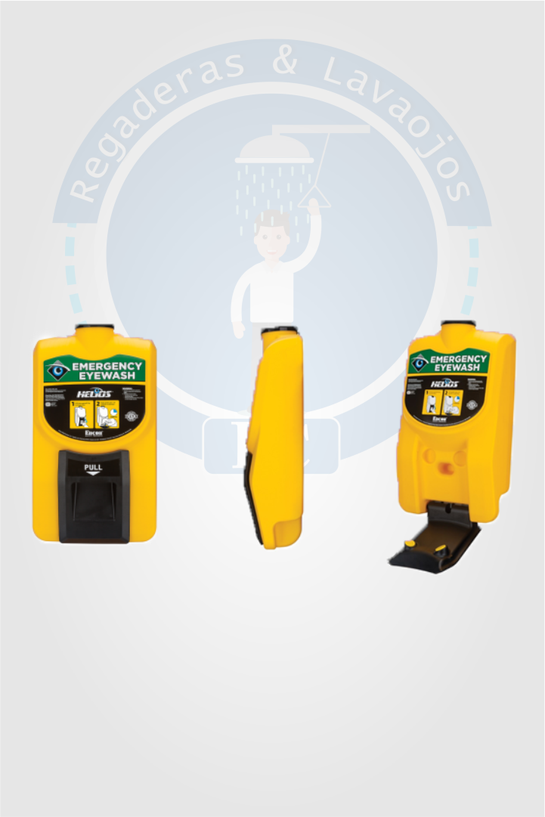

**CARACTERÍSTICAS**

**Fabricado en polietileno de alta densidad color amarillo**, **cuenta con un máximo de 15 minutos para que se vacié,** **esta unidad vacía tiene un peso de 6.8 kilogramos y 40 kilogramos lleno.**

**Medidas: altura 71.1 cms. ancho 20.1 cms.**

**doble disparo de agua 0.4 gpm (1.5 lpm)**

**Cumple con requerimientos de ansi z358.1**

Forma de pago: Depósito bancario o pago contra entrega

Tiempo de entrega: Inmediata

PRECIO $ 0000.00 MÁS IVA